Obecní úřad Číčovice

a

FCC Regios, a.s.

pořádají svoz velkoobjemového odpadu pro obec Číčovice
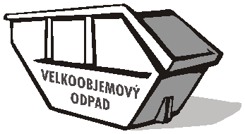
Datum: 21.10.2017 - 23.10.2017
Přistavení: sobota v 9:00 hod.
Odstavení: pondělí v 9:00 hod.

2x 20m3 – kontejnery budou přistaveny:
1x Velké Číčovice – stanoviště pro kontejnery (naproti separaci)
1x Malé Číčovice – před č.p. 5 (vedle hospody)
Fyzické osoby mohou v tomto časovém rozmezí odevzdat ZDARMA velkoobjemový odpad.
Do kontejnerů nepatří:
- zemina
- stavební sutě
- nebezpečné odpady
- TV, PC

